**НАЦІОНАЛЬНИЙ ТЕХНІЧНИЙ УНІВЕРСИТЕТ УКРАЇНИ**

**“КИЇВСЬКИЙ ПОЛІТЕХНІЧНИЙ ІНСТИТУТ”**

**ФІЗИКО-ТЕХНІЧНИЙ ІНСТИТУТ**

кафедра фізико–технічних засобів захисту інформації

# ПРОГРАМУВАННЯ 4

**ЗВІТ ПРО ВИКОНАННЯ ЛАБОРАТОРНОЇ РОБОТИ №4**

**Виконав:**

Гелетей Віктор

Студент 2 курсу ФТІ

групи ФЕ-81

Київ

2020

# Лабораторна робота №4

# Масиви

**Мета роботи**: отримати навички роботи з одно та багатовимірними масивами.

## 1. Порядок виконання роботи

1. Проаналізувати умову задач з груп А і В.

2. Розробити алгоритм та створити програму розв’язання задач згідно з номером варіанту з груп А і В.

3. Результати роботи оформити протоколом.

## Варіанти завдань

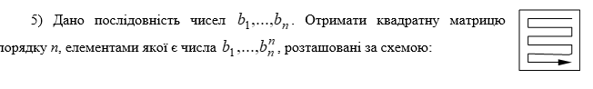

import math

import numpy as np

print("Enter numbers in array: ")

array = list(map(int, input().split()))

if int(math.sqrt(len(array)) + 0.5) ** 2 != len(array):

print("We can't make square matrix")

else:

rows = int(math.sqrt(len(array)))

columns = rows

matrix = np.array(array).reshape(rows, columns)

for i in range(1, rows, 2):

matrix[i] = matrix[i][::-1];

print("Your Matrix: ")

for i in range(rows):

for j in range (columns):

print(matrix[i][j], end = " ")

print()

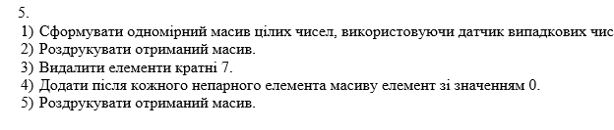

import numpy as np

min = int(input("Input min value: "))

max = int(input("Input max value: "))

count = int(input("Input count: "))

array = np.random.randint(min,max + 1,count)

print("Your array:")

for value in array:

print(value, end = ' ')

print('\n')

print("Delete numbers multiple of 7: ")

newArray = filter(lambda value: value % 7 != 0, array)

for value in newArray:

print(value, end = ' ')

array = list(array)

index = 0

for value in array:

if(value % 2 != 0 and value != 0):

array.insert(index + 1, 0)

index+=1

print('\n')

print("Add 0 after odd number:", end= '\n')

for value in array:

print(value, end = ' ')

print('\n')